16.07.2014. Микро-экспедиция в леса-поля, в обед.
(3 ватта, Home made, Delta)

Прошло прекрасное мероприятие «Русское поле». К моему удивлению, в форуме RU QRP есть и критические замечания, что- то в плане снижения числа участников. По мне, так 599++ участников, которые честный QRP/p сигнал принять не могут, нужно не только не приглашать, а дисквалифицировать. Но, я всегда, если удавалось, наотрез отказывался от руководства кем-то в радиолюбительстве, так что моё мнение, всего- то мнение одного из участников.
Лично у меня есть сомнения в кое-каких особенностях «Положения RF», но это никакого значения в плане моего участия в «RF» не имеет. Я всегда участвовал и участвую, если есть возможность. Я высоко оцениваю прошедший тест «RF». После «Русского поля» просто так и тянет опять поработать QRP/p!
Можно и обедом пожертвовать. Беру флягу чая, несколько карамелек и армейский бутерброд с салом. Кто-то скажет: «Сало! В жару?». Уверяю, после прогулки и пропуска обеда, бутерброд с салом отлично!
Сегодня появилась возможность в обед немного поработать QRP/p, я устремился в леса-поля.

1) Ура-а-а-!!! Скиммеры меня зарегистрировали!

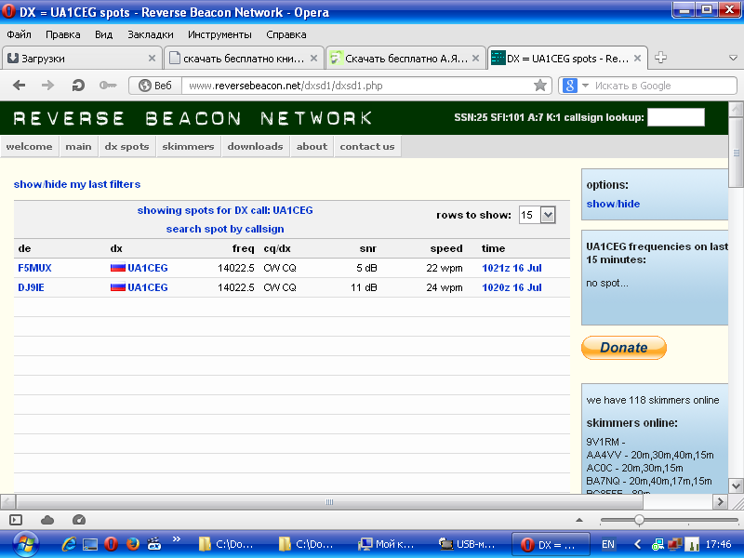
Новость №1: наконец скиммеры мой честный QRP/p сигнал зарегистрировали.

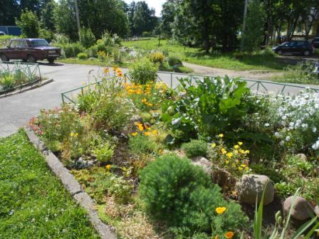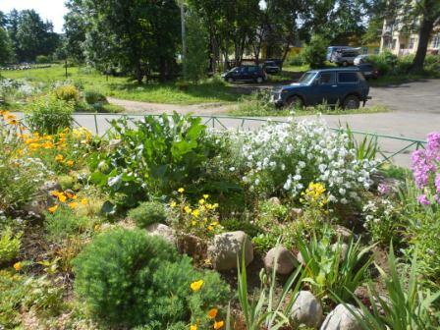

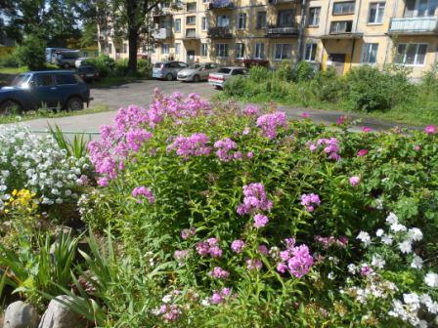
Энтузиастки нашего подъезда вырастили вот такую клумбу. Я и палец о палец не ударил…Нет, я пытался, меня попросили помочь перекопать, я взялся. Правда, был изгнан через 5 минут, т.к. выкопал вместе с сорняком какой-то жутко дефицитный цветок. Понятия не имел, что это цветок!
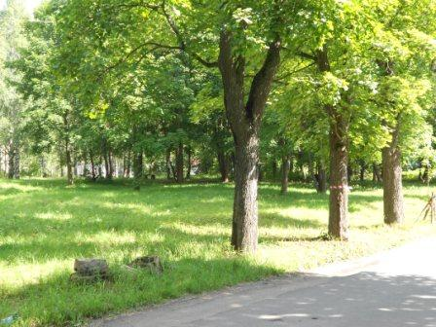
Погода великолепная! Прогноз был абсолютно негативный, вот так…
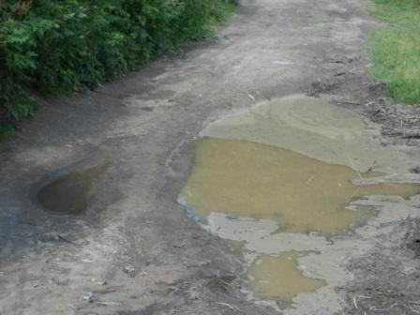
Вечером была гроза и дождь, лужи восполнили объём воды.
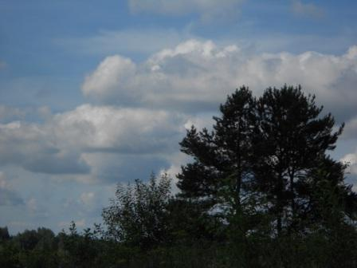

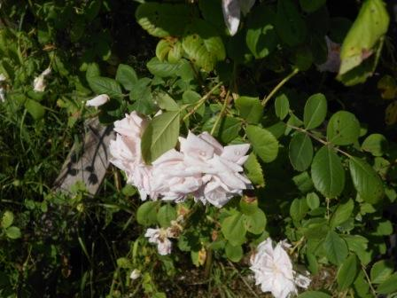

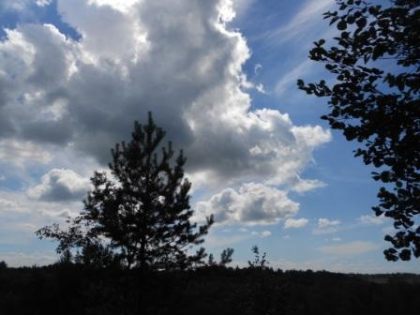
Вот и высотка.
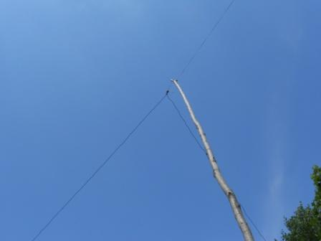
Дельта. Ветерок есть и посвистывает! Приятная обстановка.
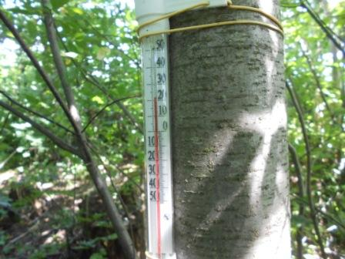
Погода великолепная. Всё- бы отлично но… шершени, оводы, слепни, мухи, комары тоже в восторге от такой погоды!
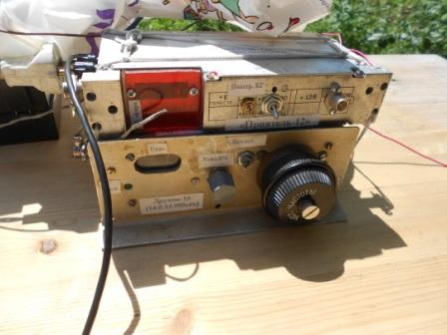
Развёртываю радио, пробегаюсь по диапазону. И десятка станций в CW участке не набирается. Про QRP молчу, давно уже там никого. Иногда HB9DAX передаёт бесконечные CQ. Дозваться его однажды, от злости, удалось только со стационарного радио, включив усилитель мощности на ГУ-81М. Если слышу, проформы ради, вызываю, безуспешно, как правило. Во время RF, например, вызывал его, QRP/p безуспешно.
Сегодня, уже ставшая традицией, тишина на QRP частотах. Но, я и на QRP не рассчитывал! Лозунг: «QRO нам поможет!!»
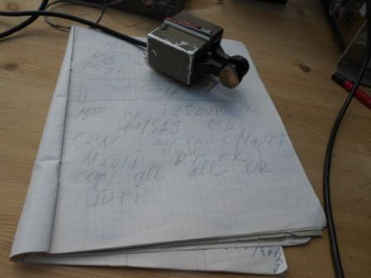
Какая связь! Какая замечательная связь с IZ5OVP!
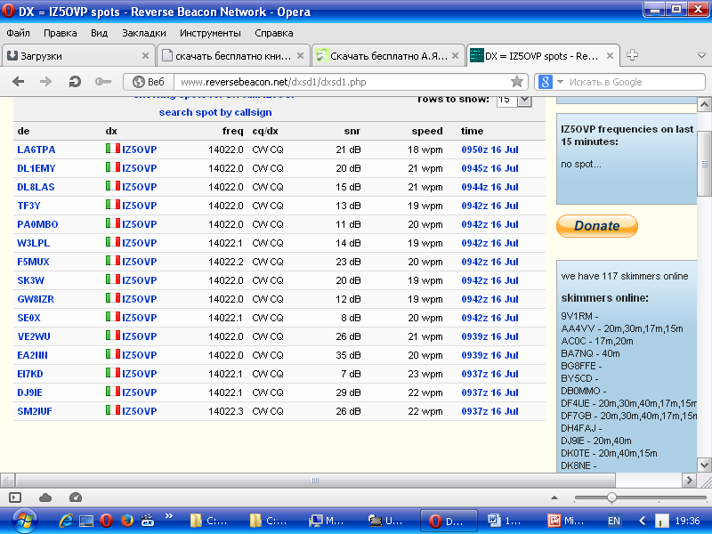
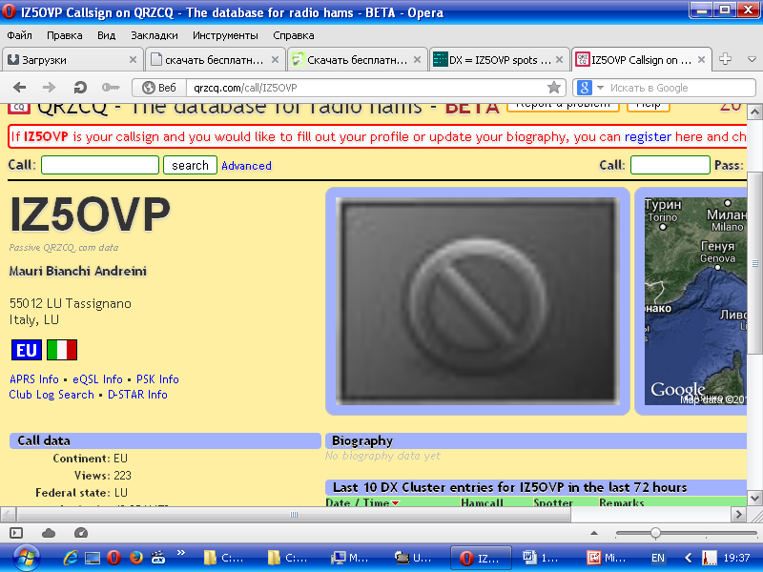
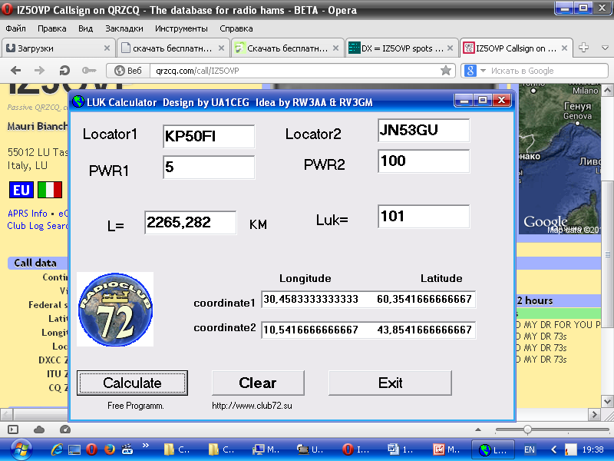
Великолепный оператор Mauri! Принял меня, начиная с одной буквы позывного, упорно «выцарапывал» информацию, рапорт мне 519! Всё обговорили, всё! Mauri- Коротковолновик!.
Уже это QSO полностью оправдало мой выход в леса- поля.
Но, далее тоже интересно!
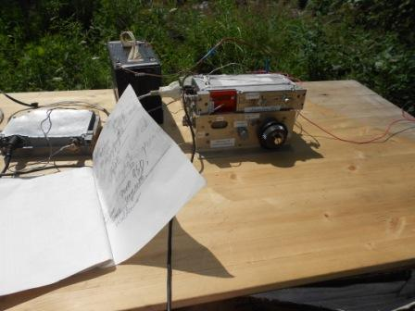
Ветер основательный! Вот что я очень не люблю, это когда тетрадь улетает.
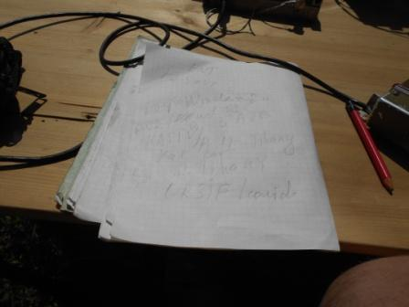
Наблюдал QSO HA1TV (Kar) с UR3IF (Леонид), увы не дозвался ни одного ни другого…
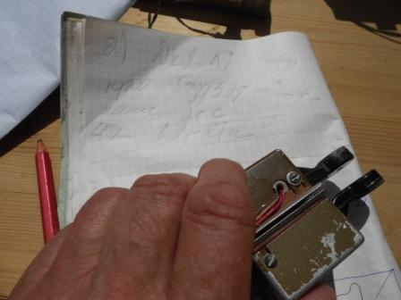
Свободных частот навалом, абсолютно не рассчитывая, что кто-то ответит, начинаю нахально передавать общий вызов: «CQ CQ CQ de UA1CEG/p UA1CEG/p CQ CQ CQ de UA1CEG/p UA1CEG/p…». Отвечают!!!
DK2AI, рапорт мне 579, вот так! И это ещё не всё, мой RDA LO23, оказался востребованным! У нас в районе, что-то около 30 активно работающих CW коротковолновиков, а SSB и того больше, поэтому очень редко, что бы кто-то, работая на RDA не имел LO23…
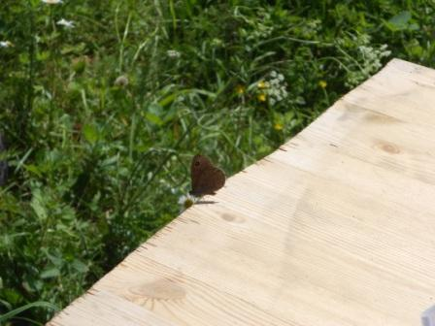
Бабочка регулярно прилетала погреться на радио- столе.
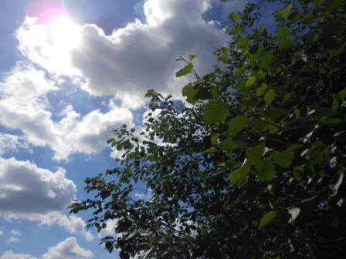
Погода лётная, делаю перерыв на чаепитие! Боевая авиация совершает учебные полёты, этакие QRM, всё- равно ничего не принять.
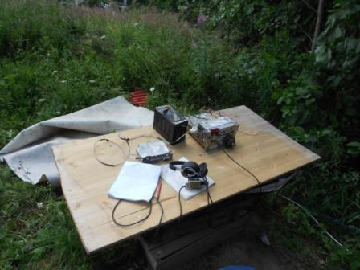
Вот он весь джентльменский набор…
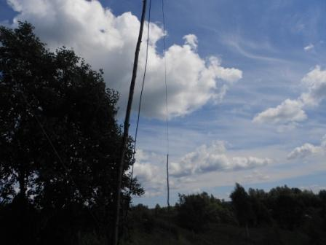
На редкость приятная погода.
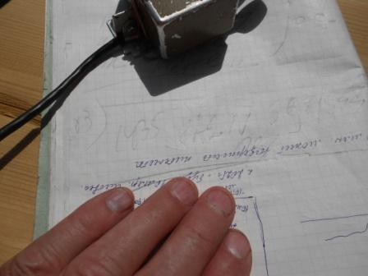
Завершающее QSO c 9A2N. (Красивый почерк не мой! Это я у супруги, под шумок, тетрадь свистнул..)
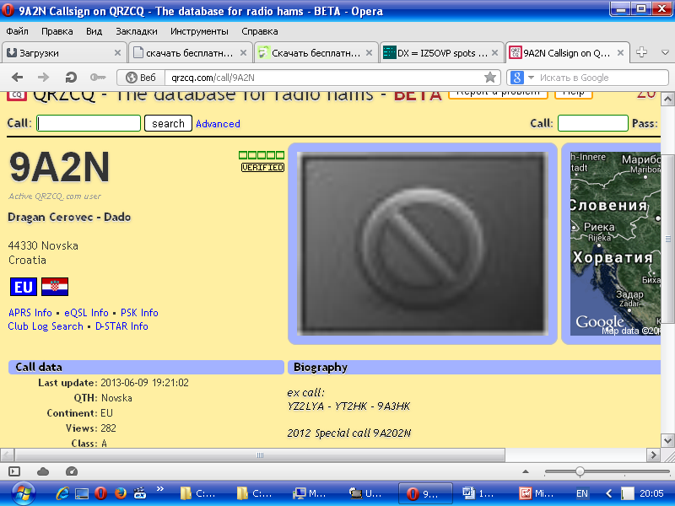
Надо отметить и упорство Dragan(а), это он дал рапорт 599, реально, как я понял 449.
Упорный и квалифицированный оператор!
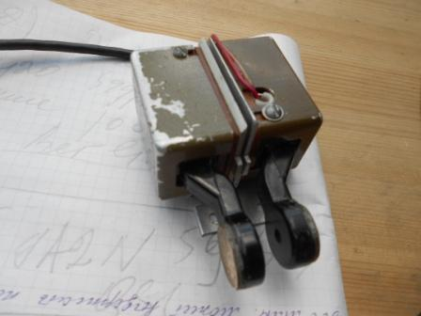
Манипулятор, прямо сказать, суровые условия эксплуатации!
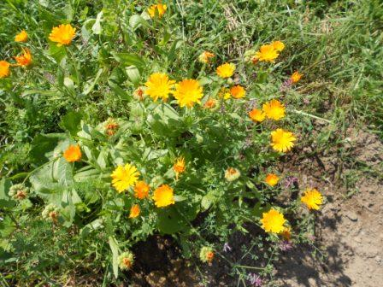
Свободное время заканчивается. Традиционно удлиняю маршрут, что бы прогуляться, попутно фотографирую природу.
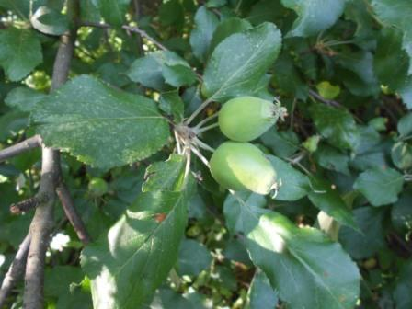
Дикие яблочки растут не по дням, а по часам!
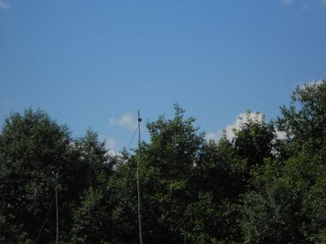
Диполь для 10 мГц.
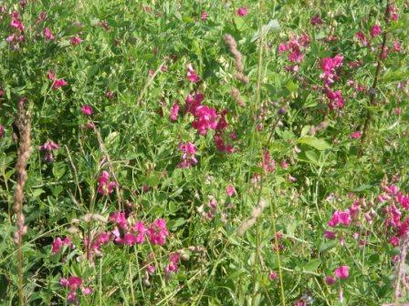
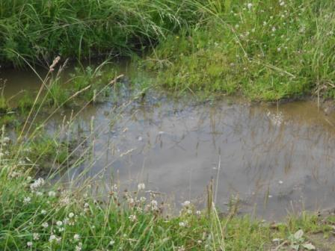

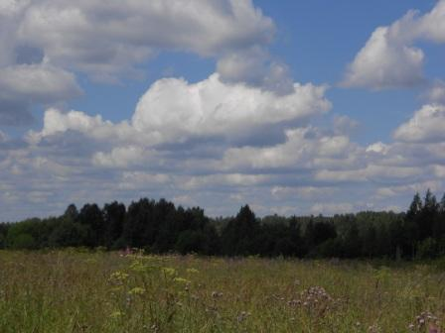

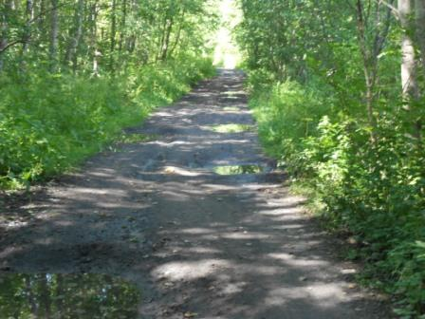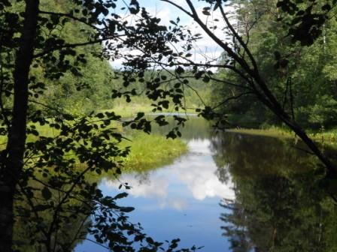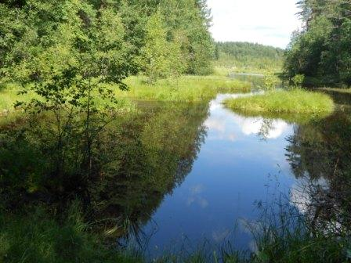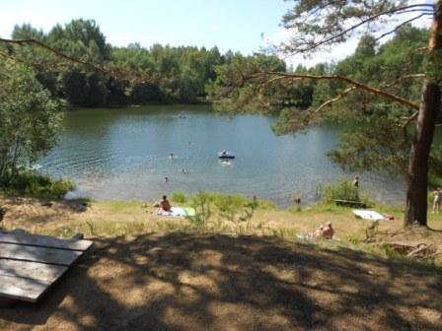
Свободный народ, в основном бабушки- дедушки с внучатами на пляже.
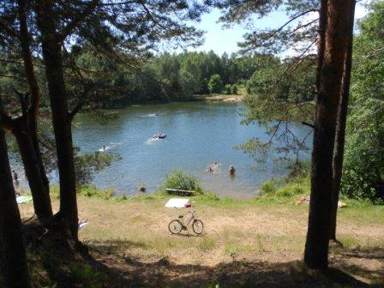

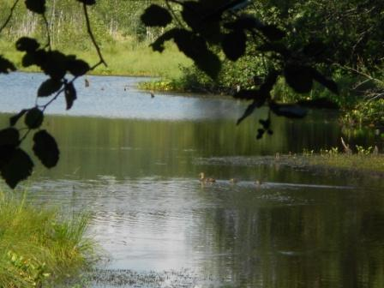
Знакомая с прошлого года уточка. В этом году всего 2 утёнка. За старого знакомого меня не приняла и быстро уплыла в заросли травы.
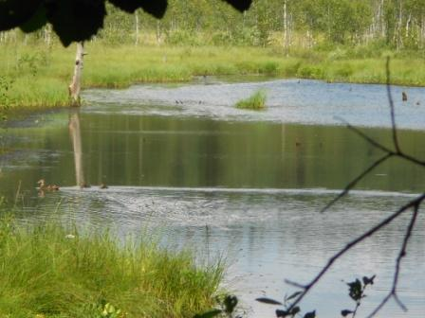
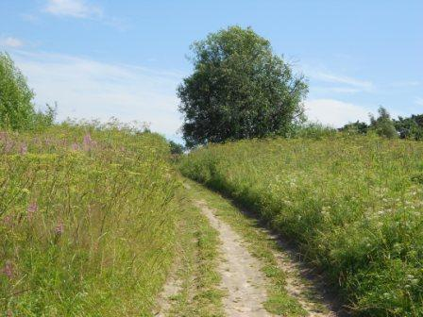
Термин: «Трава по пояс!», для нас слишком скромный. У нас по грудь, а кое- где и в рост человека.
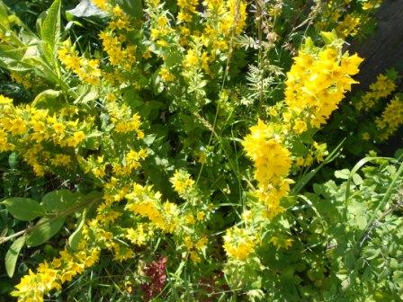

По моим критериям, прекрасно прошла микро- экспедиция в леса- поля!

До встречи в эфире!

73! UA1CEG Юрий Александров, д.Гарболово. Ленинградской области, Всеволожского района.

LO23, KP50FI.

Сайт: www.ua1ceg.club72.su
зеркало: www.ua1ceg.ru

